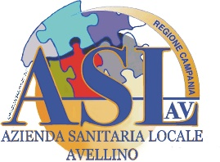

Modulo C5

REGIONE CAMPANIA
  - AZIENDA SANITARIA LOCALE AVELLINO
www.aslavellino.it

U.O. …………………………………….
Tel. …………… Fax …………….
e.mail……………………………..

Prot. n. ……….. del……………

Al richiedente
……………………………

Oggetto: Integrazione dell’istanza di accesso prot. n.................del.…………...

In relazione alla richiesta di accesso presentata all’ASL AV in data ……………..prot n..………si comunica che la stessa risulta essere IRREGOLARE E/O INCOMPLETA per i seguenti motivi:

………………………………………………………………………..………………..
…………………………………………………………………..……………………..
…………………………………………………………………..…………………….

Pertanto, si invita, la S.V. a regolarizzare e/o completare la richiesta di accesso entro il……………………(indicare un termine non inferiore a 15 giorni) dal ricevimento della presente. Qualora la S.V. non provveda all’integrazione dell’istanza entro il termine sopra specificato, l’istanza si intenderà abbandonata e non avrà alcun seguito.
Si informa che, ai sensi del DPR 184/2006, il termine di 30 giorni per la conclusione del procedimento di accesso alla documentazione amministrativa rimane interrotto e ricomincia a decorrere dal giorno del ricevimento dell’integrazione dell’istanza come sopra specificato.

La Struttura/U.O. competente è………………………………………...…………………...

IL Responsabile del procedimento è………………………...……………..……………..….

Si rimane a disposizione per ogni eventuale informazione.
(tel……………...….….…fax…………………….e-mail…………..…………….……….)

Data Il Responsabile del Procedimento

